Nombre______________

ASG Interpretive Reading Chart

Please read and answer the following questions on the back of this paper or on a separate sheet of paper. DO NOT glue this activity into your ISN.

Popularidad de diferentes deportes en distintos paises
¿Cómo han calculado estos puntuaciones?
Averiguar si los deportes más practicados coinciden con los deportes más populares y compararlos, así como buscar el número de afiliados o aficionados profesionales a esos deportes investigando en las distintas federaciones de cada país, como por ejemplo, en la Federación Española de Fútbol, y así sucesivamente.

Mundial:
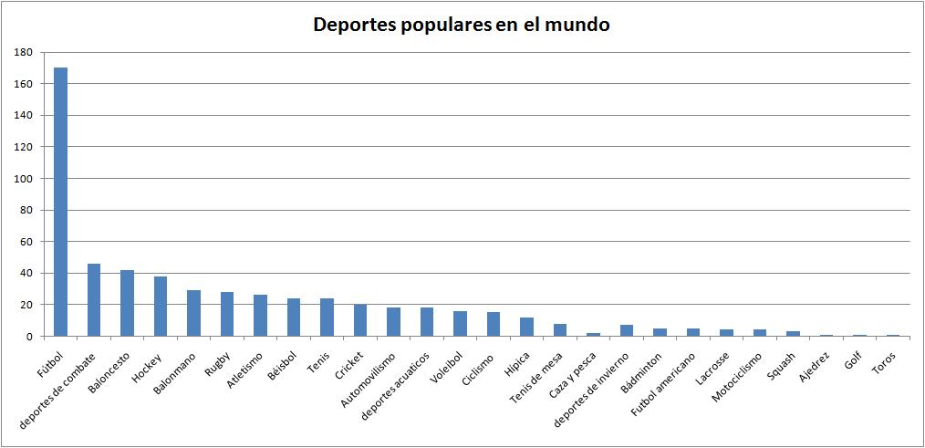
Resultados mundiales

Una vez pasados todos los resultados a la misma gráfica y sumarlos, para ver los deportes más populares del mundo, podemos observar como el deporte rey y por lo tanto el más popular del mundo es el fútbol, además con una gran superioridad al resto de países, triplicando su puntuación. Este resultado, se corrobora con la gran pasión que se ve cada fin de semana en todos los estadios europeos y americanos sobre todo y como poco a poco el fútbol se está haciendo hueco en África, hasta tal punto que el año pasado se celebro allí el mayor acontecimiento futbolístico en cuanto a la categoría de selecciones, la Copa del Mundo. Además desde España podemos ver la importancia de nuestro fútbol en el resto del mundo, hasta tal punto que en nuestra liga local han cambiado los horarios para favorecer a los países asiáticos y así poder disfrutar de nuestros partidos. En segundo lugar, se encuentran los deportes de combate, en el cual hemos agrupado ante todo judo, boxeo y karate, por lo que, su puntuación es más abultada debido a este engloba miento, pero a pesar de ello, este conjunto de deportes tiene esta gran popularidad gracias al continente asiático, donde los deportes de combate es de lo que más les atrae y además lo practican. En tercer y cuarto lugar, se encuentra el baloncesto y el hockey respectivamente, ambos con puntuaciones similares. El baloncesto sobre todo gracias a las altas puntuaciones logradas en Europa y América, por la NBA, espectáculo que se sigue desde todo el mundo. El hockey en cambio, ha tenido está privilegiada posición debido a los países escandinavos, donde hay una gran tradición por este deporte y por todos los demás de invierno y a Canadá y Estados Unidos, donde también es un deporte que atrae a mucha gente, debido a la gran liga estadounidense, la NHL. Después de estos cuatro, aparecen deportes como el balonmano, el rugby, el atletismo o el tenis, que no son los más seguidos en casi ningún país, pero en cambio en todos tiene su grupo de aficionados, lo contrario que el cricket, que ha tenido una buena puntuación sobre todo a la popularidad en el continente asiático y en Oceanía. Por último destacar también a los deportes acuáticos, ya que son muy populares en Oceanía y el ciclismo, que su popular en Europa, no se contrasta con el resto del mundo.
If you would like to see more information regarding this study, especially from other countries, please visit this site: https://sites.google.com/site/popularworldsport/home/resultados
Key words: puntuaciones- scores , Averiguar-To inquire , misma-same , rey-king , hueco-hole , abultada-inflated , debido-just/adequate , atrae-attract/draw attention to , logradas-successful

Answer the following questions according to the reading and chart above:
- What cognates did you find?
- What is the main idea? Give as many details as possible.
- Do you agree or disagree with these findings? Why?
- What does “mundial” mean?
- Make a connection to something you read in this article.
- Did you read about any nationalities? What were they?

